Автор: Пушина Екатерина Алексеевна, учитель-дефектолог,

ГБДОУ детский сад комбинированного вида № 127 Адмиралтейского района.

Методика изучения представлений о времени у дошкольников с интеллектуальной недостаточностью

Одним из наиболее важных условий проведения успешной коррекционно-образовательной работы в дошкольном учреждении является проведение комплексного психолого-педагогического обследования ребенка с интеллектуальной недостаточностью, в котором участвуют все специалисты. Обследование позволяет определить индивидуальные особенности развития каждого воспитанника, в том числе особенности представлений об окружающем мире, и на основе его результатов разработать план коррекционно-образовательной работы.
В содержание работы по формированию элементарных математических представлений у дошкольников с интеллектуальной недостаточностью включено развитие представлений о времени [2, 3]. В связи с этим, изучение этих представлений входит в обязанности учителя-дефектолога.
Однако в современной литературе крайне мало материалов для подробного изучения представлений дошкольников с интеллектуальной недостаточностью о времени. Для проведения обследования мы разработали методику, позволившую изучить представления детей с интеллектуальной недостаточностью о времени. При ее разработке мы учитывали особенности данной категории детей и опирались на рекомендации Л.Б. Баряевой (Баряева, 2002), параметры оценки представлений о времени, представленные в «Карте развития ребенка» (Зарин, 2017), а также на шкалу их оценивания, представленную в пособии «Комплексное психолого-педагогического обследование ребенка с проблемами в развитии» (Зарин, 2015).
В содержание методики мы включили 15 заданий, направленных на изучение представлений о временах года, представлений о частях суток и представлений о днях недели. Каждый вид представлений мы оценивали по ряду параметров, которые позволили выявить и конкретизировать определенные знания, умения и навыки. В заданиях мы использовали картинный материал с изображением характерных признаков времен года и частей суток, деятельности детей и взрослых, а также жизнедеятельностью животных. Нами предлагались картинки, по которым ребенок выполнял следующие задания: называл изображенное время года или часть суток, последовательно их располагал, отбирал изображения, характерные для того или иного изучаемого представления, а также отмечал ошибки художника. Знания детей о днях недели изучались с помощью заданий, предлагаемых в словесной форме.
Наряду с заданиями, мы представляем систему оценивания параметров представлений о времени. Результат выполнения заданий фиксируется и оценивается. Оценка знаний дошкольника происходит по семи балльной системе, где 0 – знания ребенка не сформированы, не понимает значения слов, 6 – представления ребенка о времени сформированы, ребенок способен самостоятельно и без опоры на наглядность продемонстрировать свои знания о времени года, частях суток, днях недели. Баллы суммируются, и определяется уровень сформированности представлений у детей о времени.
Представленную методику мы применили в обследовании детей с интеллектуальной недостаточностью. На основе полученных результатов мы разработали план коррекционно-образовательной работы.

Содержание психолого-педагогического изучения представлений дошкольников с интеллектуальной недостаточностью о времени

- Времена года. Наше внимание было сосредоточено на выявлении представлений детей о жизни и деятельности людей в разные времена года, на выявлении знаний детей о характерных признаках времен года, на умении их сравнивать и производить классификацию.
Параметры изучения представлений о временах года:
- Узнавание времен года на картинном материале.
Задание 1.
- Узнавание времен года на картинном материале.
- Оборудование: сюжетная картина с изображением времени года.
- Процедура проведения: Педагог выкладывает перед ребенком картинный материал и предлагает ему показать, на каких изображено конкретное время года «Выбери картину, на которой изображена зима (весна, лето, осень)».
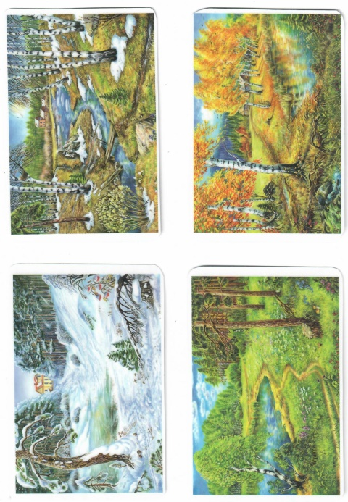
Оценка сформированности умения:
0 – не узнает и не показывает ни одного времени года
1 – показывает 1 время года
2 – показывает 2 времени года
3 – показывает 3 времени года
4 – показывает 4 времени года с помощью педагога
5 – показывает 4 времени года, может допустить ошибку и самостоятельно ее исправить
6 – самостоятельно узнает и показывает все времена года

- Называние времен года с отражением последовательности на картинном материале.
Задание 2.
- Называние времен года с отражением последовательности на картинном материале.
- Оборудование: картины с изображениями времен года.
- Процедура проведения: Педагог предлагает ребенку последовательно назвать времена года: «Назови по порядку времена года, начиная с осени». Если ребенок не справляется, педагог предъявляет картины с изображениями времен года и просит «Разложи картинки по порядку, начиная с осени».
Оценка сформированности умения:
0 – не понимает значение словосочетания «времена года», времен года не знает
1 – последовательности не знает, называет 2 контрастных времени года
2 – допускает ошибки при назывании времени года с помощью картинного материала, последовательность не знает
3 – называет времена года с помощью картинного материала, может допустить 1 ошибку; при выкладывании последовательности допускает более 1 ошибки
4 – выкладывает и называет последовательность времен года с помощью картинного материала, допускает 1 ошибку, исправляет с помощью педагога
5 – самостоятельно называет времена года, отражая последовательность на картинном материале, может допустить ошибку и самостоятельно ее исправить
6 – самостоятельно называет времена года и выстраивает их последовательность

- Называние характерных признаков зимы.
Задание 3.
- Называние характерных признаков зимы.
- Оборудование: сюжетная картина с изображением зимы.
- Процедура проведения:
- Педагог предлагает ребенку назвать признаки зимы: «Что бывает зимой?».
- В случае, если ребенок затрудняется ответить, педагог показывает сюжетную картину и спрашивает: «Что еще бывает зимой?». Если не отвечает, педагог задает ребенку наводящие вопросы: «Какая температура на улице? Какая листва на деревьях? Какую одежду носят люди? На улице идет снег или дождь? Как ведут себя животные? Как играют дети?».
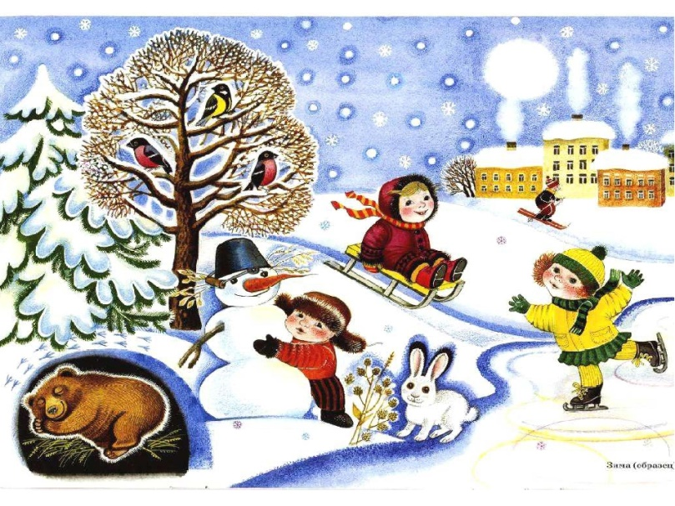
Оценка сформированности умения:
0 – не понимает значение словосочетания «что бывает зимой», признаков не называет
1 – называет несущественные признаки зимы
2 – называет признаки зимы с опорой на картинный материал по наводящим вопросам педагога
3 – самостоятельно называет признаки зимы с опорой на картинный материал
4 – самостоятельно называет 1-2 признака зимы, остальные называет с опорой на картинный материал
5 – самостоятельно называет 3 и более признака зимы, может допустить ошибку и самостоятельно ее исправить или после уточняющего вопроса, без опоры на картинный материал
6 – самостоятельно называет все признаки зимы без опоры на картинный материал

- Называние характерных признаков лета.
Задание 4.
- Называние характерных признаков лета.
- Оборудование: сюжетная картина с изображением лета.
- Процедура проведения:
- Педагог предлагает ребенку назвать признаки лета: «Что бывает летом?».
-В случае, если ребенок затрудняется ответить, педагог показывает сюжетную картину и спрашивает: «Что еще бывает летом?». Если не отвечает, педагог задает ребенку наводящие вопросы: «Какая температура на улице? Какая листва на деревьях? Какую одежду носят люди? Как ведут себя животные? Как играют дети?».

Оценка сформированности умения:
0 – не понимает значение словосочетания «что бывает летом», признаков не называет
1 – называет несущественные признаки лета
2 – называет признаки лета с опорой на картинный материал по наводящим вопросам педагога
3 – называет признаки лета с опорой на картинный материал
4 – самостоятельно называет 1-2 признака лета, остальные называет с опорой на картинный материал
5 – самостоятельно называет 3 и более признака лета, может допустить ошибку и самостоятельно ее исправить или после уточняющего вопроса, без опоры на картинный материал
6 – самостоятельно называет все признаки лета без опоры на картинный материал

- Называние характерных признаков весны.
Задание 5.
- Называние характерных признаков весны.
- Оборудование: сюжетная картина с изображением весны.
- Процедура проведения:
- Педагог предлагает ребенку назвать признаки весны: «Что бывает весной?».
- В случае, если ребенок затрудняется ответить, педагог показывает сюжетную картину и спрашивает: «Что еще бывает зимой?». Если не отвечает, педагог задает ребенку наводящие вопросы: «Какая температура на улице? Какая листва на деревьях? Какую одежду носят люди? Как ведут себя животные? Как играют дети? Что делают взрослые?».

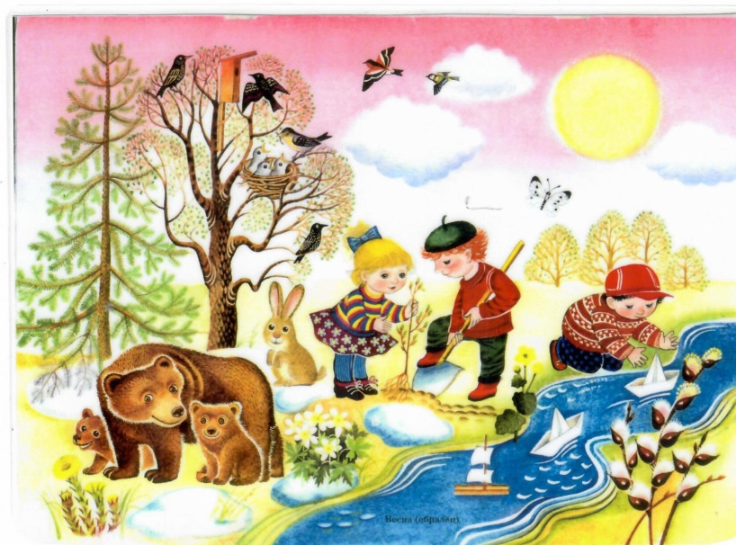
Оценка сформированности умения:
0 – не понимает значение словосочетания «что бывает весной», признаков не называет
1 – называет несущественные признаки весны
2 – называет признаки весны с опорой на картинный материал по наводящим вопросам педагога
3 – называет признаки весны с опорой на картинный материал
4 – самостоятельно называет 1-2 признака весны, остальные называет с опорой на картинный материал
5 – самостоятельно называет 3 и более признака весны, может допустить ошибку и самостоятельно ее исправить или после уточняющего вопроса, без опоры на картинный материал
6 – самостоятельно называет все признаки весны без опоры на картинный материал

- Называние характерных признаков осени.
Задание 6.
- Называние характерных признаков осени.
- Оборудование: сюжетная картина с изображением осени.
- Процедура проведения:
- Педагог предлагает ребенку назвать признаки осени: «Что бывает осенью?».
- В случае, если ребенок затрудняется ответить, педагог показывает сюжетную картину и спрашивает: «Что еще бывает осенью?». Если не отвечает, педагог задает ребенку наводящие вопросы: «Какая температура на улице? Какая листва на деревьях? Какую одежду носят люди? Как ведут себя животные? Как играют дети? Что делают взрослые?».

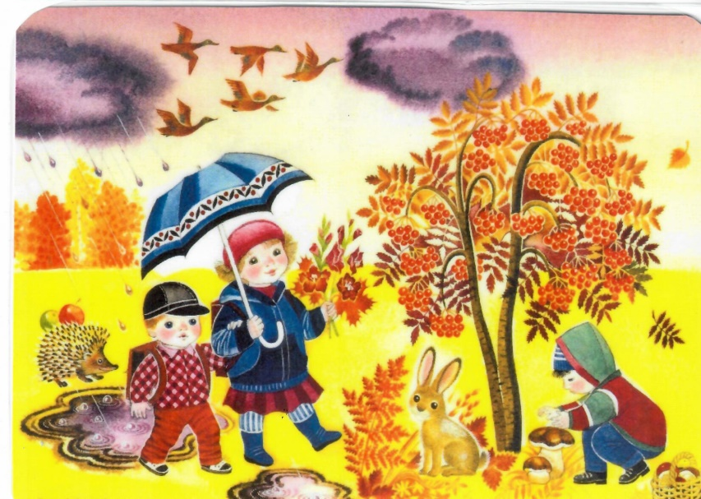

Оценка сформированности умения:
0 – не понимает значение словосочетания «что бывает осенью», признаков не называет
1 – называет несущественные признаки осени
2 – называет признаки осени с опорой на картинный материал по наводящим вопросам педагога
3 – называет признаки осени с опорой на картинный материал
4 – самостоятельно называет 1-2 признака осени, остальные называет с опорой на картинный материал
5 – самостоятельно называет 3 и более признака осени, может допустить ошибку и самостоятельно ее исправить или после уточняющего вопроса, без опоры на картинный материал
6 – самостоятельно называет все признаки осени без опоры на картинный материал

- Классификация признаков времен года (отбор характерных признаков времен года)
Задание 7.
- Классификация признаков времен года (отбор характерных признаков времен года).
- Оборудование: предметные картинки с изображениями признаков времен года.
- Процедура проведения: Перед ребенком лежат предметные картинки, соответствующие 2-м временам года (зима-лето), затем весна-осень. Экспериментатор предлагает ребенку разложить предметные картинки по временам года «Разложи картинки по временам года, что когда бывает».

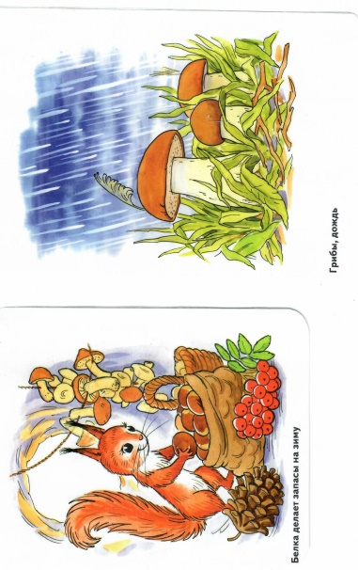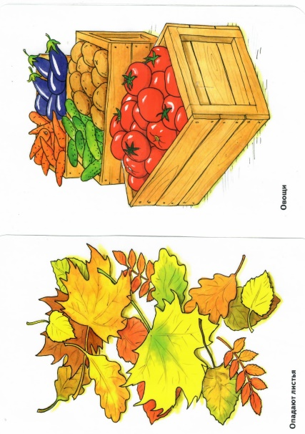
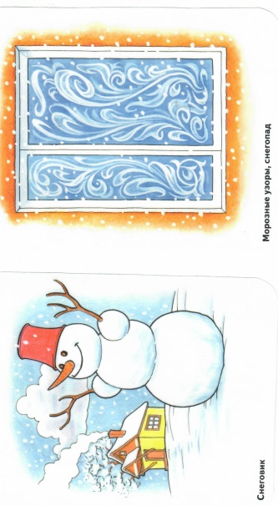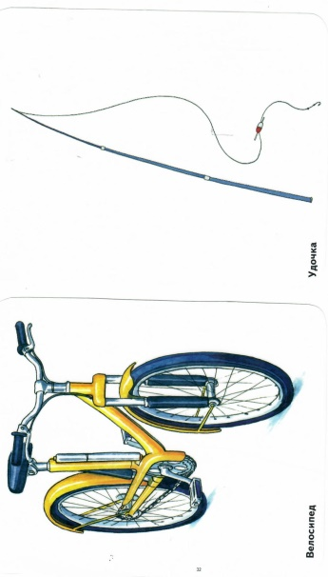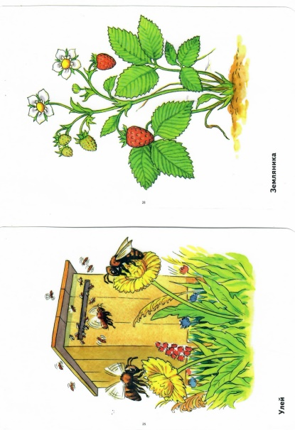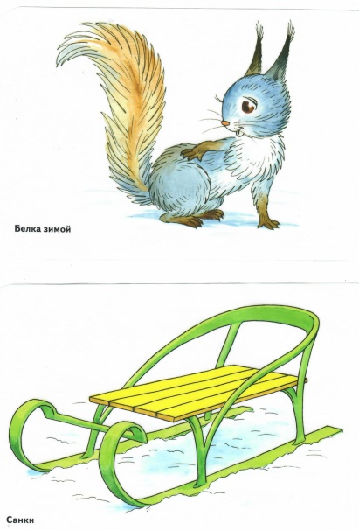
Оценка сформированности умения:
0 – не отбирает картинки, смысла задания не понимает
1 – беспорядочно перекладывает картинки, не классифицирует
2 – есть попытки отобрать картинки
3 – отбирает картинки только по наводящим вопросам педагога
4 – отбирает картинки, может допустить ошибку, исправляет ее с помощью педагога
5 – самостоятельно отбирает картинки, может допустить ошибку и самостоятельно ее исправить
6 – самостоятельно отбирает картинки

- Сравнение признаков времен года на словесном материале.
Задания 8.
- Сравнение признаков времен года на словесном материале.
- Процедура проведения: Педагог произносит ребенку неверные суждения и просит сказать, верные они или нет, что в них не так. «Скажи, такое бывает? Что я не так сказала?»
- Словесный материал: Летом идет снег. Весной ребята собирают грибы. Петя зимой загорает на море.
Оценка сформированности умения:
0 – смысла задания не понимает, ошибку не находит
1 – есть попытки, ошибок не находит
2 – находит ошибку в 1-м предложении, остальные не находит, даже с помощью педагога
3 – находит ошибку в 2-х предложениях, остальные не находит, даже с помощью педагога
4 – находит ошибку в 3-х предложениях с помощью педагога
5 – находит ошибку в 3-х предложениях, может допустить 1 ошибку, исправить после уточняющего вопроса педагога
6 – самостоятельно находит ошибку в 3-х предложениях

- Актуализация признаков времен года на картинном материале.
Задание 9.
- Сравнение признаков времен года на картинном материале.
- Оборудование: Сюжетная картина.
- Процедура проведения: Педагог выкладывает перед ребенком картинку. «Посмотри на картинку. Скажи, верно ли изобразил художник?»
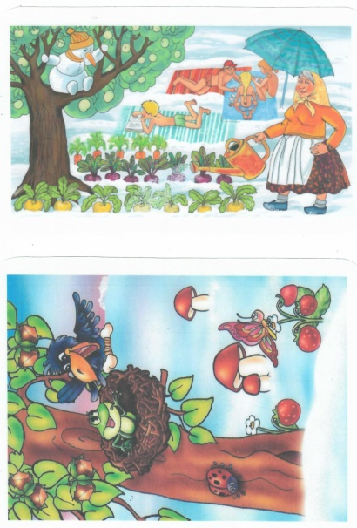
Оценка сформированности умения:
0 – смысла задания не понимает, ошибки не находит и не называет
1 – называет несущественные признаки времен года, с помощью педагога не называет
2 – называет ошибки только с помощью педагога
3 – называет 1 ошибку самостоятельно, остальные с помощью педагога
4 – называет 2 ошибки самостоятельно, и 1 с помощью педагога
5 – называет все 3 ошибки на картине, может допустить 1 ошибку, но самостоятельно ее исправить или после уточняющего вопроса педагога
6 – самостоятельно называет все ошибки

- Части суток. Наше внимание было сосредоточено на выявлении представлений о жизни и деятельности людей в разные части суток, на выявлении знаний детей о характерных признаках частей суток, на умении их сравнивать.
Параметры изучения представлений о частях суток:
- Узнавание частей суток на картинном материале.
Задание 10.
- Узнавание частей суток на картинном материале.
- Оборудование: сюжетные картины с изображениями частей суток.
- Процедура проведения: Педагог выкладывает перед ребенком картинный материал и предлагает ему показать, на каких изображена конкретная часть суток «Выбери картинку, на которой изображено утро (день, вечер, ночь)».

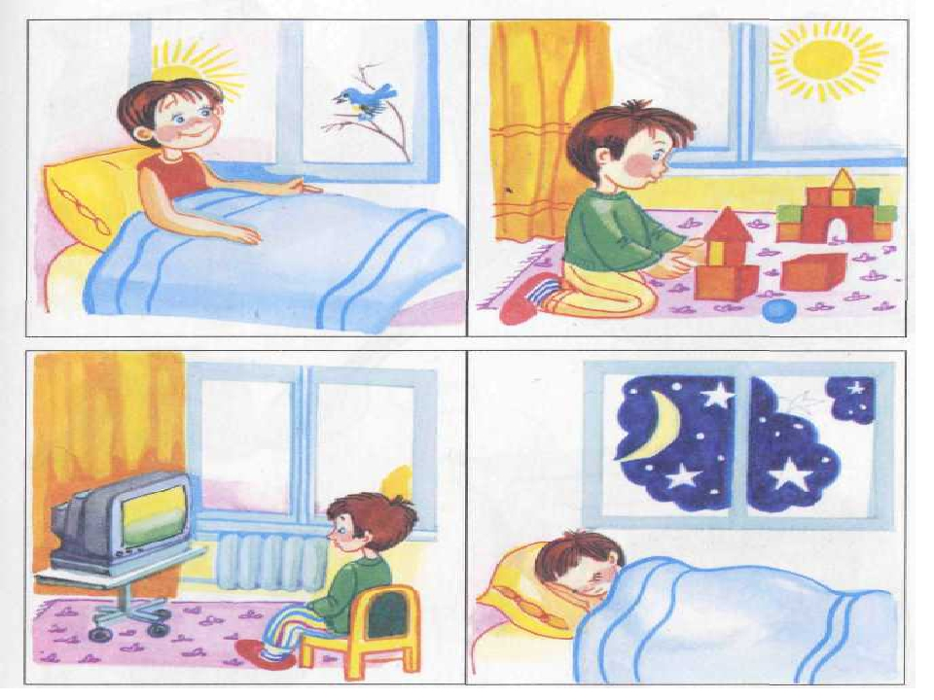

Оценка сформированности умения:
0 – не узнает и не показывает ни одну часть суток
1 – показывает 1 часть суток
2 – показывает 2 части суток
3 – показывает 3 части суток
4 – показывает 4 части суток с помощью педагога
5 – показывает 4 части суток, может допустить ошибку и самостоятельно ее исправить
6 – самостоятельно узнает и показывает все части суток

- Называние частей суток с отражением последовательности.
Задание 11.
- Называние частей суток с отражением последовательности.
- Оборудование: сюжетные картины с изображениями частей суток.
- Процедура проведения: Педагог предлагает ребенку последовательно назвать части суток: «Назови по порядку части суток, начиная с утра». Если ребенок затрудняется, педагог предъявляет сюжетные картины с изображениями частей суток и просит разложить по порядку «Разложи по порядку части суток, начиная с утра».
Оценка сформированности умения:
0 – не понимает значение словосочетания «части суток», частей суток не знает
1 – последовательности не знает, называет 2 контрастных частей суток
2 – допускает ошибки при назывании частей суток с помощью картинного материала, последовательность не знает
3 – называет части суток с помощью картинного материала, может допустить ошибку; при выкладывании последовательности допускает более 1 ошибки
4 – выкладывает последовательность и называет части суток с помощью картинного материала, допускает 1 ошибку, исправляет с помощью педагога
5 – самостоятельно называет части суток, отражая последовательность на картинном материале, может допустить ошибку и самостоятельно ее исправить
6 – самостоятельно называет части суток и выстраивает их последовательность

- Называние характерных признаков утра и вечера, умение их сравнивать.
Задание 12.
- Называние характерных признаков утра и вечера, умение их сравнивать.
- Оборудование: сюжетные картины с изображениями утра и вечера.
- Процедура проведения:
- Педагог предлагает ребенку назвать признаки утра и вечера: «Что бывает утром?», «Что бывает вечером?»
- В случае, если ребенок не отвечает, педагог задает ребенку наводящие вопросы: Что мы делаем утром/вечером? Мы ложимся спать или просыпаемся? Идем в детский сад или идем домой?
Оценка сформированности умения:
0 – не понимает значение словосочетания «что бывает утром и вечером», признаков не называет
1 – называет несущественные признаки утра и вечера с опорой на картинный материал по наводящим вопросам педагога
2 – называет признаки утра и вечера с опорой на картинный материал и с помощью педагога, допускает более 1 ошибки
3 – называет признаки утра и вечера с опорой на картинный материал и с помощью педагога, допускает 1 ошибку
4 – называет признаки утра и вечера с опорой на картинный материал и с помощью педагога
5 – самостоятельно называет 2 признака утра и вечера, может допустить ошибку и самостоятельно ее исправить без опоры на картинный материал
6 – самостоятельно называет признаки утра и вечера без опоры на картинный материал

- Называние характерных признаков дня и ночи, умение их сравнивать.
Задание 13.
- Называние характерных признаков дня и ночи, умение их сравнивать.
- Оборудование: сюжетные картины с изображениями дня и ночи.
- Процедура проведения:
- Педагог предлагает ребенку назвать признаки дня и ночи: «Что бывает днем?», а «Что бывает ночью?».
- В случае, если ребенок не отвечает, педагог задает ребенку наводящие вопросы: Что мы делаем днем? Мы играем или спим? Мы находимся дома или в детском саду?
Оценка сформированности умения:
0 – не понимает значение словосочетания «что бывает днем и ночью», признаков не называет
1 – называет несущественные признаки дня и ночи с опорой на картинный материал по наводящим вопросам педагога
2 – называет признаки дня и ночи с опорой на картинный материал и с помощью педагога, допускает более 1 ошибки
3 – называет признаки дня и ночи с опорой на картинный материал и с помощью педагога, допускает 1 ошибку
4 – называет признаки дня и ночи с опорой на картинный материал и с помощью педагога
5 – самостоятельно называет 2 признака дня и ночи, может допустить ошибку и самостоятельно ее исправить без опоры на картинный материал
6 – самостоятельно называет признаки дня и ночи без опоры на картинный материал

- Дни недели. Наше внимание было сосредоточено на выявлении представлений детей о деятельности детей и взрослых в рабочие и выходные дни, на выявлении знаний детей о днях недели и их последовательности.
Параметры изучения представлений о днях недели:
- Называние последовательности дней недели.
Задание 14.
- Называние последовательности дней недели.
- Процедура проведения: Педагог предлагает ребенку последовательно назвать дни недели: «Назови по порядку дни недели, начиная с понедельника».
Оценка сформированности умения:
0 – не понимает значение словосочетания «дни недели», дней недели не называет
1 – называет только 1-2 дня недели с помощью педагога
2 – называет дни недели с помощью педагога
3 – самостоятельно называет 1-3 дня недели
4 – самостоятельно называет 4-5 дней недели, некоторые из них может назвать последовательно
5 – называет последовательность дней недели, может допустить ошибку и исправить ее после утоняющего вопроса педагога
6 – самостоятельно называет последовательность всех дней недели

- Называние характерных признаков дней недели.
Задание 15.
- Называние характерных признаков дней недели.
- Процедура проведения:
- Педагог предлагает ребенку ответить на вопросы: «Какой первый день недели?», «Какой последний день недели?».
- «Чем занимаются взрослые в будние/рабочие дни?», «Что ты делаешь в будние/рабочие дни? В выходные дни ты идешь в садик или отдыхаешь дома?».
Оценка сформированности умения:
0 – не понимает значение словосочетания «дни недели», признаков дней недели не называет
1 – неверно называет признаки дней недели, даже при выборе одного из 2
2 – называет признаки дней недели при выборе одного из 2, допускает ошибки
3 – называет признаки дней недели при выборе одного из 2
4 – называет признаки дней недели с помощью наводящих вопросов педагога
5 – самостоятельно называет признаки дней недели, может допустить ошибку и исправить ее после утоняющего вопроса педагога
6 – самостоятельно называет признаки дней недели

Организация процесса изучения представлений о времени. Изучение представлений детей о времени проводится нами в индивидуальной форме, в условиях кабинета учителя-дефектолога. Задания предъявляются частично, чтобы время обследования одного ребенка, в целом, не превышала 10-12 минут и внимание не рассеивалось. В процессе обследования педагог сидит за столом рядом с ребенком. Все необходимые для обследования материалы располагаются за ширмой. По мере предъявления коротких и четких инструкций, мы демонстрировали ребенку картинный материал. Если ребенок затрудняется ответить в ходе выполнения заданий, то ему оказывается помощь в виде повторения инструкции, наводящих, уточняющих, альтернативных или прямых вопросов, показа образца действия и похвалы. В завершении каждой встречи ребенок обязательно получает положительную оценку.

Список литературы

- Баряева, Л.Б., Вечканова И.Г., Гаврилушкина О,П., Программа воспитания и обучения дошкольников с задержкой психического развития / Под. ред. Л.Б.Баряевой, Е.А. Логиновой. - СПб.: ЦДК проф. Л.Б.Баряевой, 2010.- 415 с.
- Баряева, Л. Б., Гаврилушкина О. П., Зарин А. П., Соколова Н. Д. Программа воспитания и обучения дошкольников с интеллектуальной недостаточностью. – СПб.: Издательство «СОЮЗ», 2003. – 320 с.
- Баряева, Л.Б. Формирование элементарных математических представлений у дошкольников (с проблемами в развитии): Учебно-методическое пособие. – СПб.: Изд-во РГПУ им. А.И. Герцена; Изд-во «СОЮЗ», 2002. – 479 с. – Режим доступа: http://pedlib.ru/Books/5/0269/5_0269-113.shtml (дата обращения: 06.03.2022)
- Зарин, А. Содержание и оценка результатов психолого-педагогического обследования дошкольников с интеллектуальной недостаточностью [Текст]: учебное пособие для студентов высших учебных заведений, обучающихся по направлению "050700 - Педагогика" / А. Зарин; Российский гос. пед. ун-т им. А. И. Герцена. – Санкт-Петербург: Изд-во РГПУ им. А. И. Герцена, 2015. – 215 с.
- Зарин А. Карта развития ребенка с интеллектуальной недостаточностью; РГПУ. – СПб.:Издательство Российского государственного педагогического университета им. А. И. Герцена, 2018. – 47 с.

